一步一步带你掌握RabbitMQ

主讲：Cat 老师

北京动力节点教育科技有限公司
中国 • 北京

动力节点 • 版权所有 • 禁止传播

今日主题内容：
----------------------------------------
1、What is RabbitMQ？
2、MQ的应用场景？
3、RabbitMQ运行部署
4、RabbitMQ工作模型
5、RabbitMQ交换机类型
6、RabbitMQ过期消息
7、RabbitMQ死信队列
8、RabbitMQ延迟队列
-------------------------------------------

What is RabbitMQ？

1.1简介
RabbitMQ是一个广泛使用的消息服务器，采用Erlang语言编写，是一种开源的实现 AMQP（高级消息队列协议）的消息中间件；
RabbitMQ最初起源于金融系统，它的性能及稳定性都非常出色；
AMQP协议（http://www.amqp.org），即 Advanced Message Queuing Protocol，高级消息队列协议，是应用层协议的一个开放标准，为面向消息的中间件设计；
我们学的协议有哪些：（http、ftp）

1.2 相关网址
官网：https://www.rabbitmq.com
Github：https://github.com/rabbitmq

1.3 消息中间件（MQ=Message Queue）
简单来说，消息中间件就是指保存数据的一个容器（服务器），可以用于两个系统之间的数据传递。
消息中间件一般有三个主要角色：生产者、消费者、消息代理(消息队列、消息服务器)；

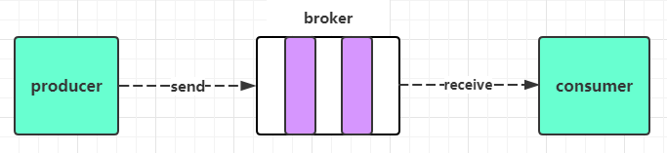
rabbitmq-java-client rabbitmq-server rabbitmq-java-client
生产者发送消息到消息服务器，然后消费者从消息代理（消息队列）中获取数据并进行处理；

1.4 常用的消息中间件
目前比较主流的几个消息中间件：
- RabbitMQ
- kafka（大数据领域）
- RocketMQ（阿里巴巴开源）献给Apache组织
- pulsar（最近一两年流行起来的）

MQ（Message Queue）的应用场景

异步处理

下订单：下订单--》加积分--》发红包--》发手机短信
下订单---向MQ 发消息--》积分系统，红包系统，手机短信系统接收消息
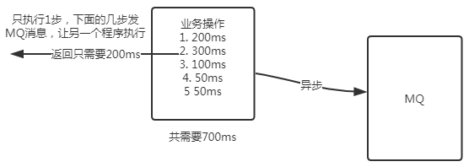
同步是阻塞的（会造成等待），异步是非阻塞的（不会等待）；
大流量高并发请求、批量数据传递，就可以采用异步处理，提升系统吞吐量；

2.2系统解耦
多个系统之间，不需要直接交互，通过消息进行业务流转；
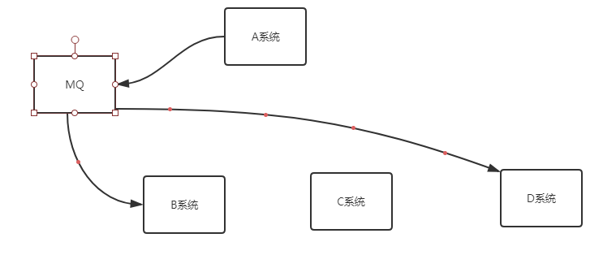

2.3 流量削峰
高负载请求/任务的缓冲处理；
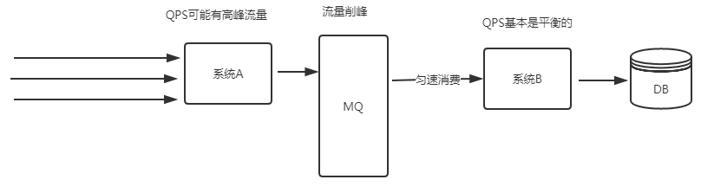

2.4日志处理
主要是用kafka这个服务器来做；
日志处理是指将消息队列用于在日志处理中，比如Kafka解决大量日志传输的问题；
loger.info(.....)
ELK 日志处理解决方案：
loger.error(.....) -->logstash收集消息--> 发送消息的kafka --> elastic search (es) -->Kibana ELK日志处理平台

RabbitMQ运行环境搭建
RabbitMQ是使用Erlang语言开发的，所以要先下载安装Erlang

3.1 Erlang及RabbitMQ安装版本的选择
下载时一定要注意版本兼容性
版本兼容说明地址：https://www.rabbitmq.com/which-erlang.html
我们选择的版本
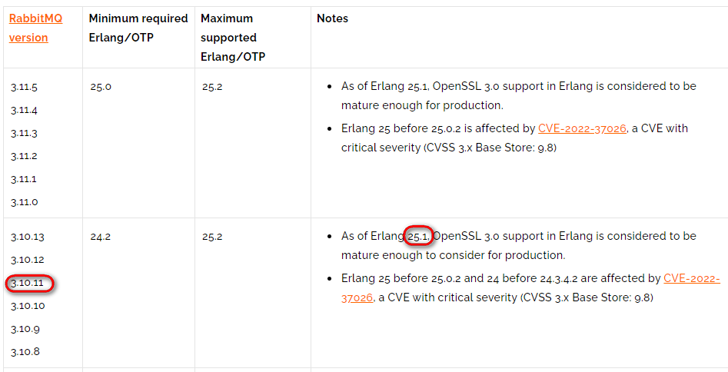

3.2下载Erlang
Erlang官网
https://www.erlang.org/
Linux下载：
wget https://github.com/erlang/otp/releases/download/OTP-25.1.1/otp_src_25.1.1.tar.gz
说明：wget 是linux命令，可以用来下载软件

3.3 安装Erlang

3.3.1 安装erlang前先安装Linux依赖库
yum -y install make gcc gcc-c++ kernel-devel m4 ncurses-devel openssl-devel

说明：yum -y install 安装linux的一些依赖库的命令 ，-y表示自动确认；

3.3.2 解压erlang压缩包文件
tar -zxvf otp_src_25.1.1.tar.gz

3.3.3 配置
切换到解压的目录下，运行相应命令
cd otp_src_25.1.1
./configure

3.3.4 编译
make

3.3.5安装
make install

安装好了erlang后可以将解压的文件夹删除：
rm -rf otp_src_25.1.1

3.3.6 验证erlang是否安装成功
在命令行输入： erl 如果进入了编程命令行则表示安装成功，然后按ctrl + z 退出编程命令行；

3.4 下载RabbitMQ
从RabbitMQ官网https://www.rabbitmq.com找到下载链接
Linux：下载3.10.11
wget https://github.com/rabbitmq/rabbitmq-server/releases/download/v3.10.11/rabbitmq-server-generic-unix-3.10.11.tar.xz
generic 是通用的意思，这个版本也就是通用的unix版本

3.5 安装RabbitMQ
解压RabbitMQ的压缩包，即安装完成，无需再编译
tar -xvf rabbitmq-server-generic-unix-3.10.11.tar.xz -C /usr/local/
说明 -C 选项是指定解压目录，如果不指定会解压到当前目录
此时rabbitmq就安装好了；

启动及停止RabbitMQ

4.1启动RabbitMQ
切换到安装目录的sbin目录下:
#启动
./rabbitmq-server -detached
说明：
-detached 将表示在后台启动运行rabbitmq；不加该参数表示前台启动；
rabbitmq的运行日志存放在安装目录的var目录下；
现在的目录是：/usr/local/rabbitmq_server-3.10.11/var/log/rabbitmq

4.2 查看RabbitMQ的状态
切换到sbin目录下执行：
./rabbitmqctl -n rabbit status
说明：-n rabbit 是指定节点名称为rabbit，目前只有一个节点，节点名默认为rabbit
此处-n rabbit 也可以省略

4.3 停止RabbitMQ
切换到sbin目录下执行：
./rabbitmqctl shutdown

4.4 配置path环境变量
vi /etc/profile
RABBIT_HOME=/usr/local/rabbitmq_server-3.10.11
PATH=$PATH:$RABBIT_HOME/sbin

export RABBIT_HOME PATH
刷新环境变量，命令如下
source /etc/profile

RabbitMQ管理命令
./rabbitmqctl 是一个管理命令，可以管理rabbitmq的很多操作。
./rabbitmqctl help可以查看一下有哪些操作
查看具体子命令 可以使用 ./rabbitmqctl help 子命令名称

5.1 用户管理
用户管理包括增加用户，删除用户，查看用户列表，修改用户密码。
这些操作都是通过rabbitmqctl管理命令来实现完成。
查看帮助：
rabbitmqctl add_user --help
相应的命令
(1) 查看当前用户列表

rabbitmqctl list_users

(2) 新增一个用户
语法：rabbitmqctl add_user Username Password
示例: rabbitmqctl add_user admin 123456

5.2 设置用户角色
rabbitmqctl set_user_tags User Tag
示例：rabbitmqctl set_user_tags admin administrator
说明：此处设置用户的角色为管理员角色

5.3 设置用户权限
rabbitmqctl set_permissions -p / admin ".*" ".*" ".*"
说明：此操作是设置admin用户拥有操作虚拟主机/下的所有权限
查看用户权限
./rabbitmqctl list_permissions

web管理后台
Rabbitmq有一个web管理后台，这个管理后台是以插件的方式提供的，启动后台web管理功能，切换到sbin目录下执行：

6.1 启用管理后台
# 查看rabbitmq 的插件列表
./rabbitmq-plugins list
#启用
./rabbitmq-plugins enable rabbitmq_management
#禁用
./rabbitmq-plugins disable rabbitmq_management

6.2防火墙操作
systemctl status firewalld --检查防火墙状态
systemctl stop firewalld --关闭防火墙，Linux重启之后会失效
systemctl disable firewalld --防火墙置为不可用，Linux重启后，防火墙服务不自动启动，依然是不可用

6.3 访问
http://192.168.131.131:15672
用户名/密码为我们上面创建的admin/123456
注意上面改成你的虚拟主机的ip地址
备注：如果使用默认用户guest、密码guest登录，会提示User can only log in via localhost
说明guest用户只能从localhost本机登录，所以不要使用该用户。

6.4 通过web页面新建虚拟主机
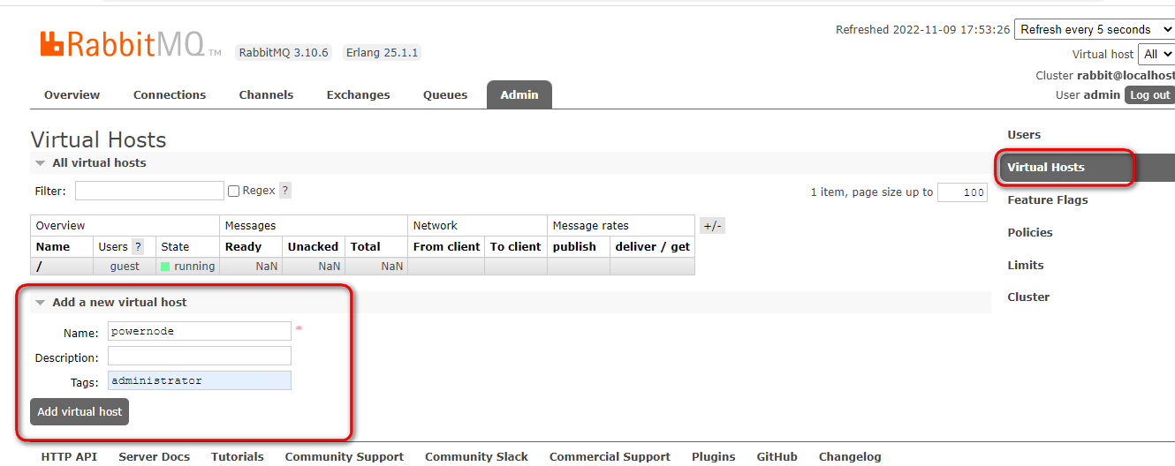
建完后如下
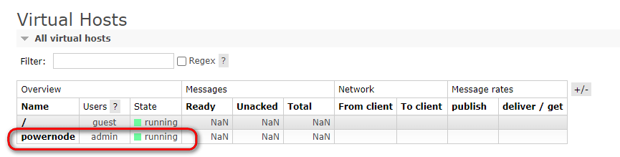

RabbitMQ工作模型
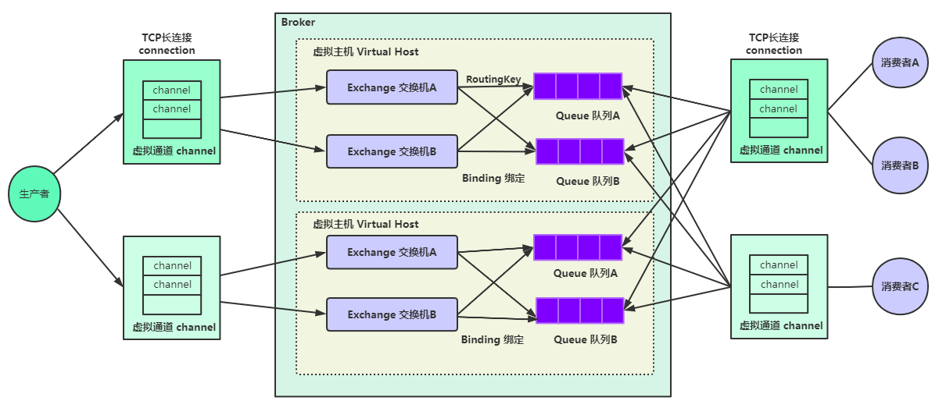
broker 相当于mysql服务器，virtual host相当于数据库（可以有多个数据库）
queue相当于表，消息相当于记录。

消息队列有三个核心要素： 消息生产者、消息队列、消息消费者；
生产者（Producer）：发送消息的应用；（java程序，也可能是别的语言写的程序）
消费者（Consumer）：接收消息的应用；（java程序，也可能是别的语言写的程序）
代理（Broker）：就是消息服务器，RabbitMQ Server就是Message Broker；
连接（Connection）：连接RabbitMQ服务器的TCP长连接；
信道（Channel）：连接中的一个虚拟通道，消息队列发送或者接收消息时，都是通过信道进行的；
虚拟主机（Virtual host）：一个虚拟分组，在代码中就是一个字符串，当多个不同的用户使用同一个RabbitMQ服务时，可以划分出多个Virtual host，每个用户在自己的Virtual host创建exchange/queue等；（分类比较清晰、相互隔离）
交换机（Exchange）：交换机负责从生产者接收消息，并根据交换机类型分发到对应的消息队列中，起到一个路由的作用；
路由键（Routing Key）：交换机根据路由键来决定消息分发到哪个队列，路由键是消息的目的地址；
绑定（Binding）：绑定是队列和交换机的一个关联连接（关联关系）；
队列（Queue）：存储消息的缓存；
消息（Message）：由生产者通过RabbitMQ发送给消费者的信息；（消息可以任何数据，字符串、user对象，json串等等）

RabbitMQ交换机类型
Exchange（X） 可翻译成交换机/交换器/路由器

8.1 RabbitMQ交换器 (Exchange)类型
1、Fanout Exchange（扇形）
2、Direct Exchange（直连）
3、Topic Exchange（主题）
4、Headers Exchange（头部）

8.2 Fanout Exchange

8.2.1 介绍
Fanout 扇形的，散开的； 扇形交换机
投递到所有绑定的队列，不需要路由键，不需要进行路由键的匹配，相当于广播、群发；
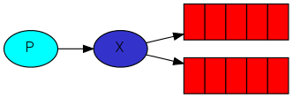

8.2.2 示例

8.3 Direct Exchange

8.3.1 介绍
根据路由键精确匹配（一模一样）进行路由消息队列；
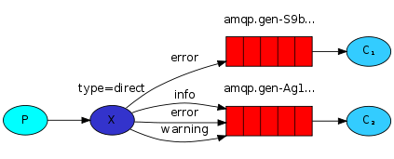

8.3.2 示例

8.4 Topic Exchange

8.4.1 介绍
通配符匹配，相当于模糊匹配；
#匹配多个单词，用来表示任意数量（零个或多个）单词
*匹配一个单词（必须有一个，而且只有一个），用.隔开的为一个单词：
beijing.# == beijing.queue.abc, beijing.queue.xyz.xxx
beijing.* == beijing.queue, beijing.xyz
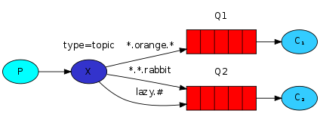
发送时指定的路由键：lazy.orange.rabbit

8.4.2 示例

8.5 Headers Exchange （用的比较少）

8.5.1 介绍
基于消息内容中的headers属性进行匹配；
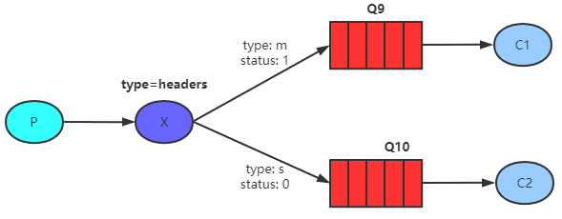

8.5.2 示例
绑定参考代码：
Map<String, Object> headerValues = new HashMap<>();
headerValues.put("type", "m");
headerValues.put("status", 1);
return BindingBuilder.bind(queueA).to(headersExchange).whereAll(headerValues).match();
发送参考代码
MessageProperties messageProperties = new MessageProperties();
messageProperties.setHeader("type", "m");
messageProperties.setHeader("status", 1);
Message message = new Message(msg.getBytes(), messageProperties);
// void convertAndSend(String exchange, String routingKey, Object message) throws AmqpException;
amqpTemplate.convertAndSend(RabbitConfig.EXCHANGE, null, message);
学习它的目的是：发消息时可以指定消息属性（MessageProperties）

RabbitMQ过期消息
过期消息也叫TTL消息，TTL：Time To Live
消息的过期时间有两种设置方式：（过期消息）

设置单条消息的过期时间
参考代码
MessageProperties messageProperties = new MessageProperties();
messageProperties.setExpiration("15000"); // 设置过期时间，单位：毫秒
Message message = new Message(json.getBytes(), messageProperties);
//发送消息
amqpTemplate.convertAndSend(RabbitConfig.DIRECT_EXCHANGE, RabbitConfig.DIRECT_ROUTINGKEY, message);
System.out.println("发送完毕：" + new Date());
单条消息的过期时间决定了在没有任何消费者消费时，消息可以存活多久；

通过队列属性设置消息过期时间
@Bean
public Queue directQueue() {
Map<String, Object> arguments = new HashMap<>();
arguments.put("x-message-ttl", 10000);
return new Queue(DIRECT_QUEUE, true, false, false, arguments);
}
队列的过期时间决定了在没有任何消费者的情况下，队列中的消息可以存活多久；
注意事项：
如果消息和对列都设置过期时间，则消息的TTL以两者之间较小的那个数值为准。

RabbitMQ死信队列
也有叫 死信交换机、死信邮箱等说法；
DLX: Dead-Letter-Exchange 死信交换器，死信邮箱
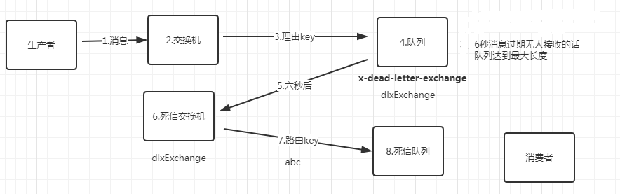
如下情况下一个消息会进入DLX（Dead Letter Exchange）死信交换机。

消息过期
参考代码
MessageProperties messageProperties=new MessageProperties();
//设置此条消息的过期时间为10秒
messageProperties.setExpiration("10000");

队列过期
参考代码
Map<String, Object> arguments =new HashMap<>();
//指定死信交换机，通过x-dead-letter-exchange 来设置
arguments.put("x-dead-letter-exchange",EXCHANGE_DLX);
//设置死信路由key，value 为死信交换机和死信队列绑定的key，要一模一样，因为死信交换机是直连交换机
arguments.put("x-dead-letter-routing-key",BINDING_DLX_KEY);
//队列的过期时间
arguments.put("x-message-ttl",10000);
return new Queue(QUEUE_NORMAL,true,false,false,arguments);
TTL: Time to Live的简称，过期时间

队列达到最大长度（先入队的消息会被发送到DLX）
Map<String, Object> arguments = new HashMap<String, Object>();
//设置队列的最大长度 ，对头的消息会被挤出变成死信
arguments.put("x-max-length", 5);

消费者拒绝消息不进行重新投递
从正常的队列接收消息，但是对消息不进行确认，并且不对消息进行重新投递，此时消息就进入死信队列。
application.yml 启动手动确认
spring:
rabbitmq:
listener:
simple:
acknowledge-mode: manual
参考代码
/**
* 监听正常的那个队列的名字，不是监听那个死信队列
* 我们从正常的队列接收消息，但是对消息不进行确认，并且不对消息进行重新投递，此时消息就进入死信队列
*
* channel 消息信道（是连接下的一个消息信道，一个连接下有多个消息信息，发消息/接消息都是通过信道完成的）
*/
@RabbitListener(queues = {RabbitConfig.QUEUE})
public void process(Message message, Channel channel) {
System.out.println("接收到的消息：" + message);
//对消息不确认, ack单词是 确认 的意思
// void basicNack(long deliveryTag, boolean multiple, boolean requeue)
// deliveryTag：消息的一个数字标签
// multiple：翻译成中文是多个的意思，如果是true表示对小于deliveryTag标签下的消息都进行Nack不确认，false表示只对当前deliveryTag标签的消息Nack
// requeue：如果是true表示消息被Nack后，重新发送到队列，如果是false，消息被Nack后，不会重新发送到队列
try {
System.out.println("deliveryTag = " + message.getMessageProperties().getDeliveryTag());
//要开启rabbitm消息消费的手动确认模式，然后才这么写代码；
channel.basicNack(message.getMessageProperties().getDeliveryTag(), false, false);
} catch (IOException e) {
e.printStackTrace();
}
}

消费者拒绝消息
开启手动确认模式，并拒绝消息，不重新投递，则进入死信队列
参考代码：
/**
* 监听正常的那个队列的名字，不是监听那个死信队列
* 我们从正常的队列接收消息，但是对消息不进行确认，并且不对消息进行重新投递，此时消息就进入死信队列
*
* channel 消息信道（是连接下的一个消息信道，一个连接下有多个消息信息，发消息/接消息都是通过信道完成的）
*/
@RabbitListener(queues = {RabbitConfig.QUEUE})
public void process(Message message, Channel channel) {
System.out.println("接收到的消息：" + message);
//对消息不确认, ack单词是 确认 的意思
// void basicNack(long deliveryTag, boolean multiple, boolean requeue)
// deliveryTag：消息的一个数字标签
// multiple：翻译成中文是多个的意思，如果是true表示对小于deliveryTag标签下的消息都进行Nack不确认，false表示只对当前deliveryTag标签的消息Nack
// requeue：如果是true表示消息被Nack后，重新发送到队列，如果是false，消息被Nack后，不会重新发送到队列
try {
System.out.println("deliveryTag = " + message.getMessageProperties().getDeliveryTag());
//要开启rabbitm消息消费的手动确认模式，然后才这么写代码；
channel.basicReject(message.getMessageProperties().getDeliveryTag(), false);
} catch (IOException e) {
e.printStackTrace();
}
}
}

RabbitMQ延迟队列
场景：有一个订单，15分钟内如果不支付，就把该订单设置为交易关闭，那么就不能支付了，这类实现延迟任务的场景就可以采用延迟队列来实现，当然除了延迟队列来实现，也可以有一些其他办法实现；

定时任务方式
每隔3秒扫描一次数据库，查询过期的订单然后进行处理；
优点：
简单，容易实现；
缺点：
- 存在延迟（延迟时间不准确），如果你每隔1分钟扫一次，那么就有可能延迟1分钟；
- 性能较差，每次扫描数据库，如果订单量很大

- 被动取消
当用户查询订单的时候，判断订单是否超时，超时了就取消（交易关闭）；
优点：
对服务器而言，压力小；
缺点：
1、用户不查询订单，将永远处于待支付状态，会对数据统计等功能造成影响；
2、用户打开订单页面，有可能比较慢，因为要处理大量订单，用户体验少稍差；

JDK延迟队列（单体应用，不能分布式下）
DelayedQueue
无界阻塞队列，该队列只有在延迟期满的时候才能从中获取元素
优点：
实现简单，任务延迟低；
缺点：
服务重启、宕机，数据丢失；
只适合单机版，不适合集群；
订单量大，可能内存不足而发生异常； oom

采用消息中间件（rabbitmq）
- RabbitMQ本身不支持延迟队列，可以使用TTL结合DLX的方式来实现消息的延迟投递，即把DLX跟某个队列绑定，到了指定时间，消息过期后，就会从DLX路由到这个队列，消费者可以从这个队列取走消息。
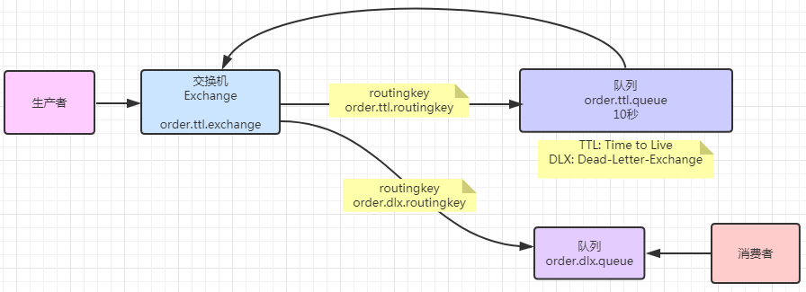
代码：正常延迟
//问题？ 如果先发送的消息，消息延迟时间长，会影响后面的 延迟时间段的消息的消费；
//解决：不同延迟时间的消息要发到不同的队列上，同一个队列的消息，它的延迟时间应该一样
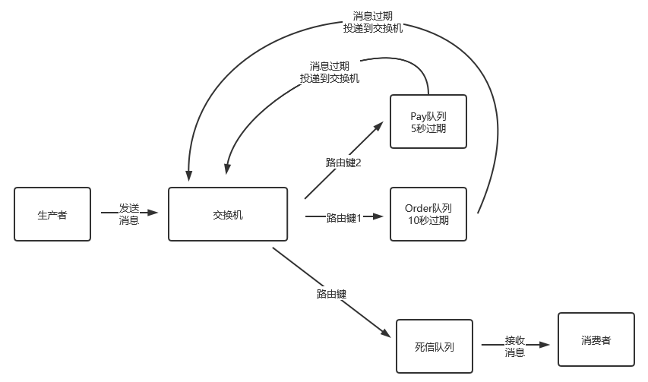
代码 延迟问题

使用rabbitmq-delayed-message-exchange 延迟插件

下载
选择对应的版本下载 rabbitmq-delayed-message-exchange 插件，下载地址：http://www.rabbitmq.com/community-plugins.html
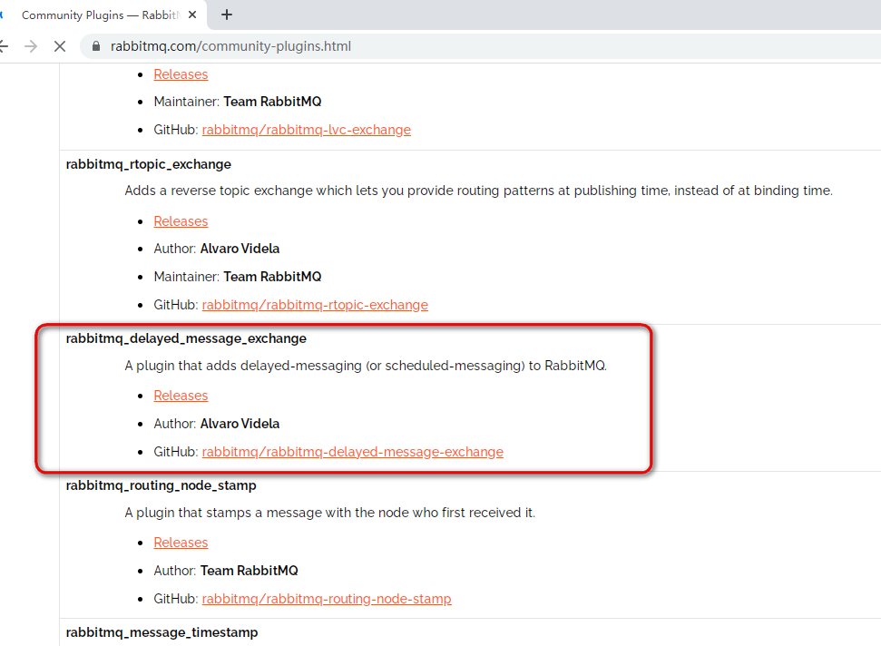
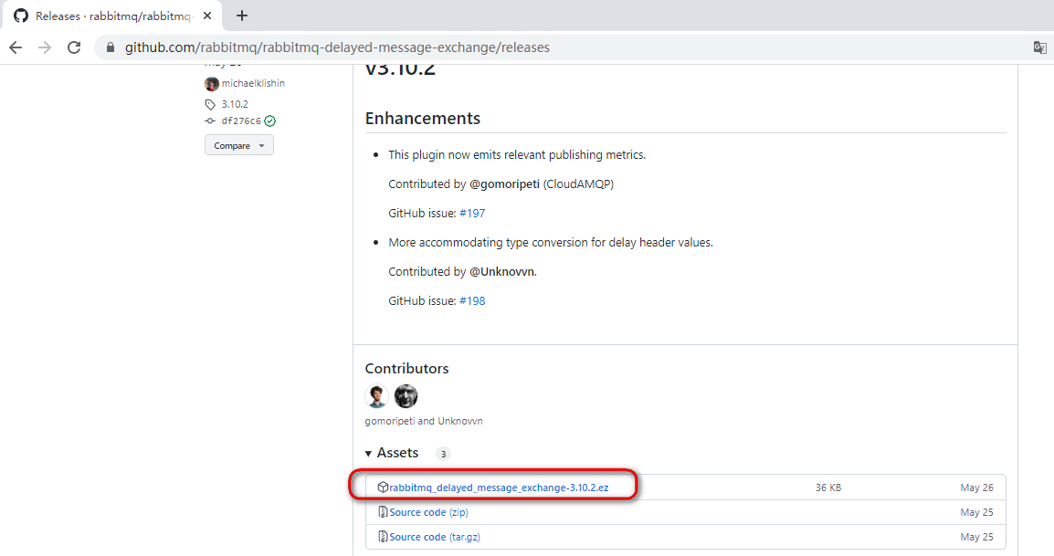
- 插件拷贝到 RabbitMQ 服务器plugins目录下

解压
unzip rabbitmq_delayed_message_exchange-3.10.2.ez
如果unzip 没有安装，先安装一下
yum install unzip -y

启用插件
./rabbitmq-plugins enable rabbitmq_delayed_message_exchange 开启插件；

查询安装情况
./rabbitmq-plugins list 查询安装的所有插件；
重启rabbitmq使其生效；（此处也可以不重启）
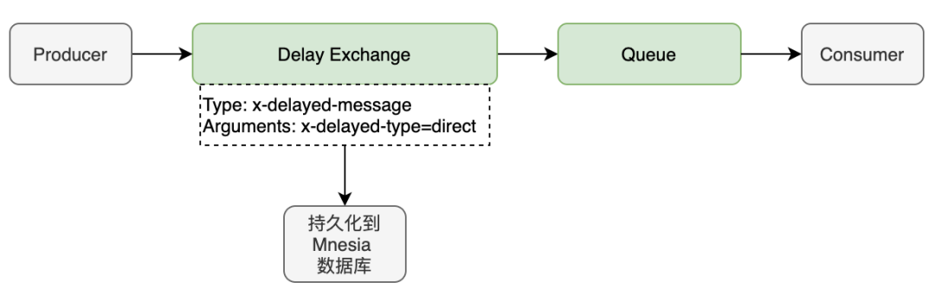
消息发送后不会直接投递到队列，
而是存储到 Mnesia（嵌入式数据库），检查 x-delay 时间（消息头部）；
延迟插件在 RabbitMQ 3.5.7 及以上的版本才支持，依赖 Erlang/OPT 18.0 及以上运行环境；
Mnesia 是一个小型数据库，不适合于大量延迟消息的实现
解决了消息过期时间不一致出现的问题。
参考代码：
@Component
@Slf4j
public class RabbitConfig {
public static final String EXCHANGE = "exchange:plugin";
public static final String QUEUE = "queue.plugin";
public static final String KEY = "plugin";

@Bean
public CustomExchange customExchange() {
Map<String, Object> arguments = new HashMap<>();
arguments.put("x-delayed-type", "direct");
// CustomExchange(String name, String type, boolean durable, boolean autoDelete, Map<String, Object> arguments)
return new CustomExchange(EXCHANGE, "x-delayed-message", true, false, arguments);
}

@Bean
public Queue queue() {
return QueueBuilder.durable(QUEUE).build();
}

@Bean
public Binding binding(CustomExchange customExchange, Queue queue) {
return BindingBuilder.bind(queue).to(customExchange).with(KEY).noargs();
}
}
发消息参考代码
MessageProperties messageProperties=new MessageProperties();
messageProperties.setHeader("x-delay",16000);
String msg = "hello world";
Message message=new Message(msg.getBytes(),messageProperties);
rabbitTemplate.convertAndSend(RabbitConfig.EXCHANGE, "plugin", message);
log.info("发送完毕，发送时间为：{}",new Date());

